Gfarm Zabbix
管理・利用マニュアル

第7.0版

作成日：2026年10月28日

変更履歴

版数 | 日付 | 変更内容 | 作成者
draft | 2012/01/30 | 新規作成 | SRA
0.1 | 2012/02/09 | 加筆・修正を実施 | SRA
1.0 | 2012/03/16 | 加筆・修正を実施 | SRA
1.1 | 2013/03/22 | 章立てを変更した。 | SRA
2.0 | 2014/08/27 | gfarm_zabbix 2.0向けに改訂。 | SRA
2.2 | 2015/07/27 | メール通知設定で、アクションの設定項目「デフォルトメッセージ」をデフォルトから変更する旨を記述した。 | SRA
7.0 | 2026/10/28 | ・Rocky Linux 9向けの記述に変更した。  ・Zabbix 7.0 LTS / Gfarm_zabbix 7.0 用に改訂した。  ・Zabbix Agent 2向けの記述に変更した。  ・Trac連携機能に関する章および関連する記載を削除した。  ・分散監視構成に関する章および関連する記載を削除した。  ・メール通知設定を現行の Zabbix UI に合わせて改訂した。  ・障害情報閲覧およびイベント履歴閲覧に関する説明を現行の Zabbix UI に合わせて改訂した。  ・パス名および画面例を修正した。 | SRA

目次

1. はじめに 1
2. Gfarm監視で使用するZabbix用語 2
3. Gfarm監視の概要 3
3.1. Zabbixからの障害通知 3
3.2. ダッシュボードの閲覧 3
3.3. 最新データの閲覧 4
3.3.1. 最新データ一覧画面 4
3.3.2. ヒストリ画面の表示 6
3.4. 障害情報の閲覧 7
3.5. イベント詳細情報の閲覧 10
4. ユーザ管理 12
4.1. ユーザグループの追加 12
4.2. ユーザグループの削除 15
4.3. ユーザの追加 15
4.4. ユーザの削除 19
4.5. パスワードの変更 19
5. メール通知設定 22
6. 手動でのフェイルオーバの実行 29

はじめに
本ドキュメントは、Gfarmファイルシステム (以降、Gfarmとする) におけるハードウェア及びソフトウェアの障害を監視するために、統合監視ソフトウェアの1つであるZabbix (http://www.zabbix.com/) を導入した環境の管理方法及び利用方法について記載したものである。

本ドキュメントでは、GfarmにおけるZabbixによる異常監視構成は構築済みであることを前提とし、ZabbixによるGfarm監視構成構築後の利用方法、管理方法及び、各種設定変更等を対象とする。

Zabbixのインストール及び設定については、「Gfarm Zabbix 導入・設定マニュアル」を参照のこと。

Gfarm監視で使用するZabbix用語
Gfarm監視を使用する上で必要なZabbixの用語について、以下で説明する。

- ホスト
ここでは、Zabbixの監視対象となるホストを意味する。通常、ホスト上ではZabbixエージェントを動作させ、状態に関する情報を収集することになる。
- アイテム
個々の監視項目のことを、アイテムと呼ぶ。CPUのロードアベレージやディスクの空き容量など、各アイテムは監視のための状態確認を行った結果として、何らかの値を表す。アイテムは、ホスト毎に設定できる。各ホストから収集されたアイテムのデータは、ZabbixのWebインターフェースのメニューから、「監視データ」－「最新データ」でホスト名を選択することで見ることができる。
- トリガー
Zabbixでは、アイテムで収集したデータから障害の判定を行う。このときの判定条件や障害の深刻度、発生時に実行するイベントを定義したものがトリガーである。現在発生中の障害は「監視データ」－「障害」画面で確認でき、過去に発生した障害および復旧した障害は同画面のヒストリ表示で確認できる。
- テンプレート
アイテムとトリガーを定義したもの。Zabbixでは、各種OSやミドルウェア用にそれぞれテンプレートが用意されている。ホストに対して、テンプレートへのリンクを設定すると、テンプレートで定義しているアイテムに沿って、そのホストの監視が行われる。
- アクション
トリガーが上がったときに実行する処理の定義。たとえば、ユーザへの障害通知やスクリプト実行といった処理を定義する。
- スクリプト
Zabbix から実行するコマンドやプログラムの定義。アクションと組み合わせることで、障害発生時に任意の処理を自動実行することができる。
- グラフ
アイテムとして収集したデータを基に、グラフ表示の設定を行う。

Gfarm監視の概要
Gfarmの障害が発生すると、Zabbixから通知が来る。その通知を受けとったユーザは、まずWebインターフェースにログインして、状況の確認を行うことになる。その後、発生した障害の原因を確かめ、対策を講じる。

本章ではZabbixからの障害通知から、Webインターフェースにログインして、状況の確認を行うまでの流れを説明する。

Zabbixからの障害通知
Gfarmの監視では、障害発生時にZabbixからメールによる通知を受けることができる。通知メールには障害の発生・復旧および対象ホストや障害内容が記載される。メール通知の設定方法については、「5 メール通知設定」で説明する。

ダッシュボードの閲覧
WebブラウザでZabbix監視サーバのWebインターフェースにログインすると、発生している障害の状況を画面で確認できる。ログインした後、メニューの「ダッシュボード」からダッシュボード画面を表示する。ダッシュボード画面はZabbix Webインターフェースの様々な情報を1つの画面にまとめて表示する。
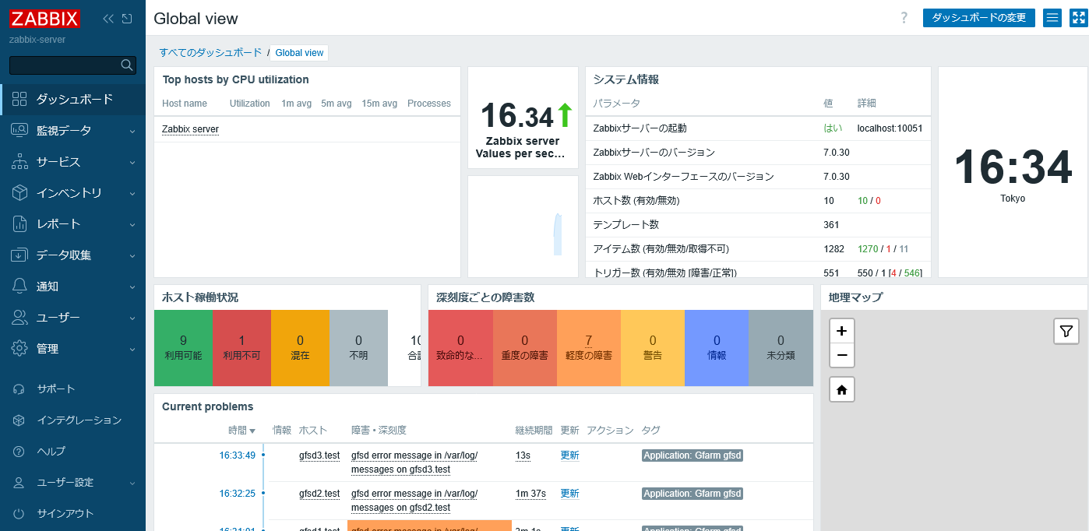
図 3-1 ダッシュボード画面
ダッシュボード画面で表示される各項目について以下に説明する。これら以外はダッシュボードの補助的なウィジェットであるので説明を割愛する。

- システム情報
Zabbix サーバの動作状況の概要を表示する。監視対象のうち利用可能・利用不可・不明な状態の件数も表示される。
- ホスト稼働状況
監視対象ホストの稼働状況を集計して表示する。以下の状態ごとのホスト数を確認できる。監視対象ホスト全体の稼働状況を把握するために利用する。
・利用可能
・利用不可
・混在
・不明
- 深刻度ごとの障害数
現在発生している障害を深刻度ごとに集計して表示する。障害の発生状況を一覧で把握するために利用する。
- Current problems
現在発生中の障害一覧を表示する。障害ごとに以下の情報を確認できる。復旧済みの障害は表示されない。発生した障害および復旧履歴の確認は、「監視データ」―「障害」から行う。
・発生時刻
・障害名
・ホスト
・経過時間
・更新操作
・タグ

ダッシュボード画面で確認できる以上の詳細に関しては、「監視データ」―「最新データ」の各監視画面で確認することができる。各監視画面の閲覧方法は、次節より順次説明する。

最新データの閲覧
監視データの最新情報を閲覧する方法について説明する。最新データおよび障害の閲覧では、各監視項目に対する収集データと履歴を確認することが可能である。以下に確認方法を示す。

最新データ一覧画面
メニューの「監視データ」－「最新データ」から最新データ一覧画面を表示する。
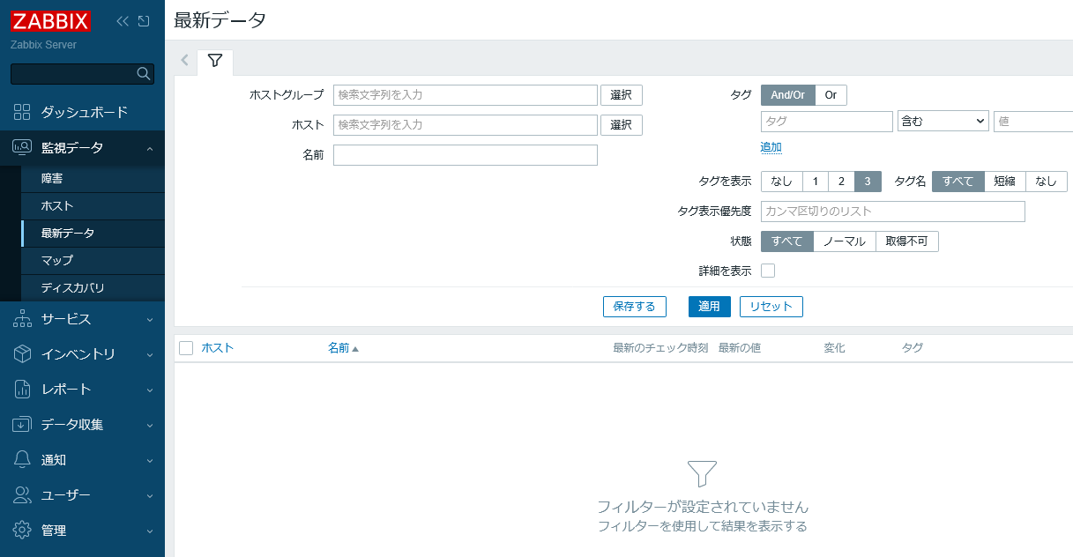
図 3-2 最新データ一覧画面
画面上部のフィルターで表示対象を絞り込むことができる。ホスト検索欄に表示したいホスト名を入力して「適用」を押下すると、指定したホストの監視項目のみが表示される。さらに、名前検索欄に「CPU」などの監視項目名を入力することで、表示する監視データを絞り込むことができる。例えば、ホスト検索欄に「代表クライアント」、名前検索欄に「CPU」を入力して「適用」を押下すると、CPU に関する監視データのみが表示される。
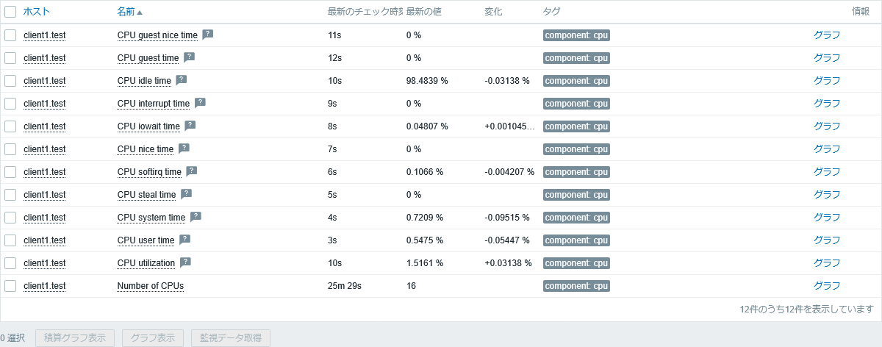
図 3-3 最新データ一覧画面 (詳細)
一覧に表示される各項目について以下に説明する。

- ホスト
監視項目が所属するホスト名を表示する。ホスト名をクリックすると、ホストに関する操作メニューを表示できる。
- 名前
監視項目（アイテム）の名称を表示する。アイテムに説明が設定されている場合は、名称の横に説明アイコンが表示される。
- 最新のチェック時刻
監視項目の値を最後に取得してからの経過時間を表示する。
- 最新の値
監視項目の最新の取得値を表示する。
- 変化
直前に取得した値と最新の値との差分を表示する。監視対象の状態がどの程度変化したかを確認できる。
- タグ
監視項目に設定されたタグを表示する。タグを利用することで、関連する監視項目を識別しやすくなる。
- グラフ
監視項目に関する追加情報を表示する。監視項目でエラーが発生している場合や、サポート対象外となっている場合には情報アイコンが表示され、詳細を確認できる。

ヒストリ画面の表示
最新データ一覧画面の「情報」欄に表示される「グラフ」リンクを選択すると、監視項目の履歴をグラフ形式で確認できる。グラフ画面では、監視項目の値の推移を時系列で確認できる。グラフ中の日本語が正しく表示されない場合がある。その場合は、Zabbixサーバのフォント設定を確認すること。
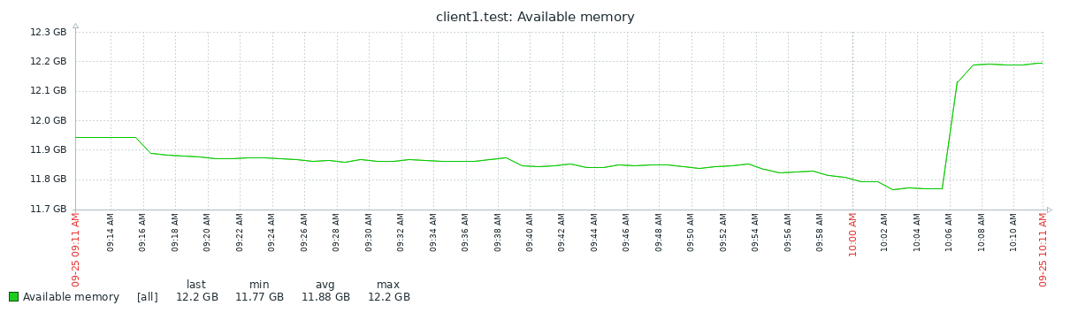
図 3-4 ヒストリ (グラフ) 画面
画面上部の期間選択機能により、開始日時と終了日時を指定するほか、「最新の1時間」「今日」「先週」などのリンクを利用して表示期間を変更できる。また、画面右上の「表示形式」プルダウンから、「グラフ」「値」「最新500個の値」を選択して表示形式を切り替えることができる。

プルダウンから「値」を選択し、表示期間を「最新の5分」にした場合は、下図のように表示される。
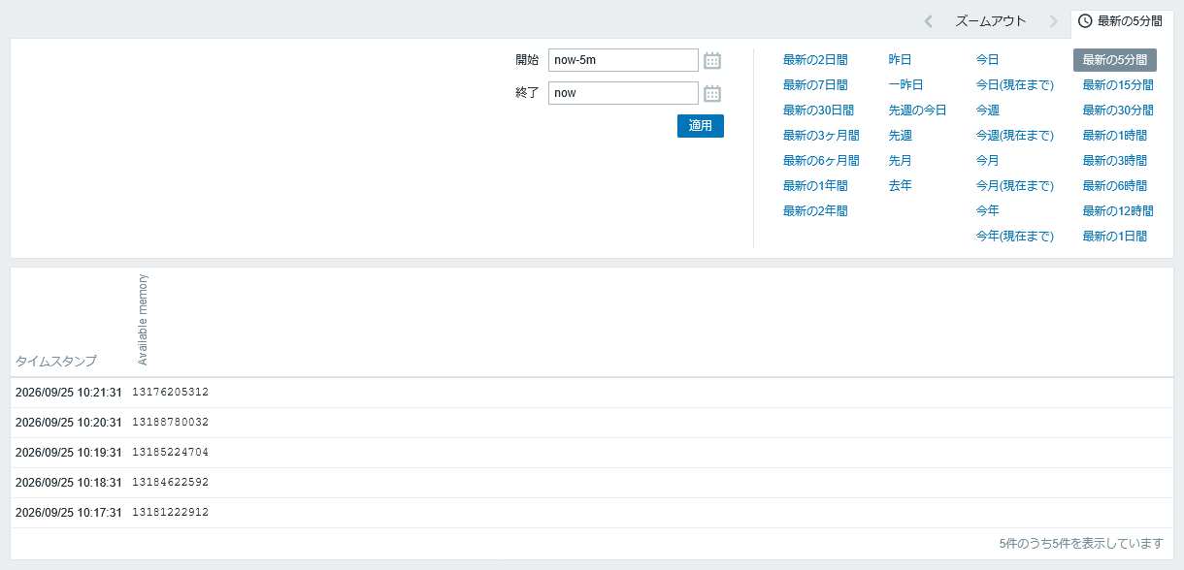
図 3-5 ヒストリ (値) 画面

障害情報の閲覧
障害情報の閲覧方法について説明する。障害一覧画面では、現在発生している障害や過去に発生した障害の情報を確認できる。また、フィルターを利用することで、ホストやトリガー名、深刻度などの条件で障害を絞り込むことができる。以下に確認方法を示す。

- 障害情報一覧画面の表示
メニューの「監視データ」－「障害」から障害情報一覧画面を表示する。
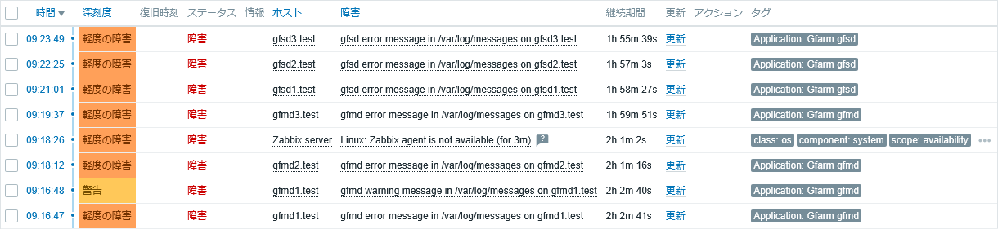
図 3-6 障害情報一覧画面
障害情報一覧画面では、障害が発生しているホストの特定や、障害発生時の対応コメントの入力等を行うことができる。一覧に表示される各項目について以下に説明する。

- 時間
障害が発生した日時を表示する。
- 深刻度
障害の重要度を表示する。深刻度は「未分類」「情報」「警告」「軽度の障害」「重度の障害」「致命的な障害」のいずれかで表示される。
- 復旧時刻
障害が復旧した日時を表示する。障害が継続中の場合は表示されない。
- ステータス
障害の状態を表示する。障害発生中の場合は「障害」、復旧済みの場合は「解決済」と表示される。
- 情報
障害に関する追加情報を表示する。
- ホスト
障害が発生したホスト名を表示する。
- 障害
発生した障害の内容を表すトリガー名を表示する。
- 継続期間
障害が発生してからの経過時間、または障害が継続した時間を表示する。
- 更新
障害に対するコメントの追加や状態変更などの更新履歴を表示する。
- アクション
障害発生時または復旧時に実行された通知やコマンド実行などのアクション情報を表示する。
- タグ
障害に関連付けられたタグを表示する。タグを利用することで障害の分類や検索を行うことができる。

障害一覧画面の「更新」リンクを選択すると、障害更新ダイアログを表示できる。障害更新ダイアログでは、障害に対する対応状況や調査結果をメッセージとして記録することができる。また、障害確認や深刻度変更などの操作を実施することも可能である。
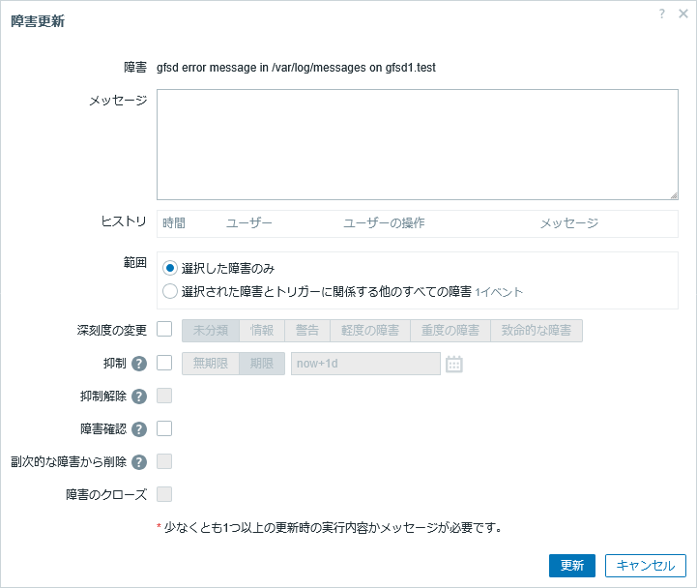
図 3-7 障害更新ダイアログ

syslog関連の監視は過去3時間以内 (この時間は、マクロの設定により変更可) の障害のみ監視対象となっている。そのため障害が発生してから障害対応されず3時間以上の時間が経過した場合、Zabbixのステータスが正常になってしまう。

syslog関連の監視は下記の手順で、未対応の障害が存在しないことを確認する必要がある。
- 障害情報一覧画面の上部にあるフィルター画面を表示する。
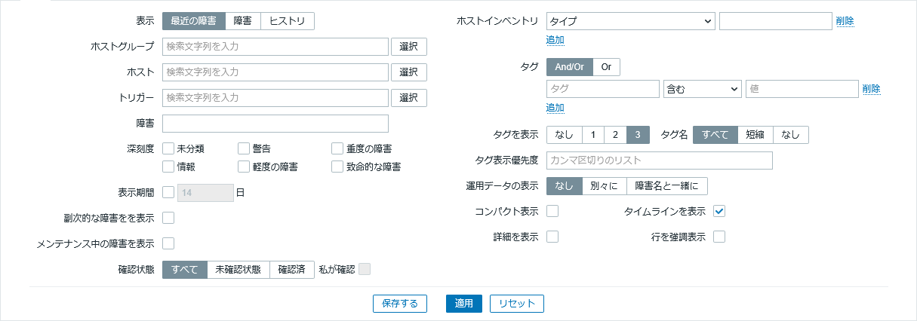
図 3-8 障害フィルター設定画面
- 下記の設定値を入力し、「適用」ボタンを押下する。なお、下記以外の設定値はデフォルト値（上記の設定画面の通り）とする。
表 3-1障害フィルター設定
設定項目 | 設定値
表示 | 障害
確認状態 | 未確認状態

障害一覧が表示された場合、未対応の障害が存在しており、表示された障害それぞれにコメントを入力するなどの対応が必要となる。

イベント詳細情報の閲覧
イベント詳細情報の閲覧方法について説明する。イベント詳細画面では、障害発生時の情報やトリガーの設定内容、実行されたアクションなどの詳細を確認することができる。以下に確認方法を示す。

- イベント情報詳細画面の表示
メニューの「監視データ」－「障害」から障害一覧画面を表示し、「時間」欄のリンクを選択すると、イベント詳細画面が表示される。表示される詳細画面を以下に示す。
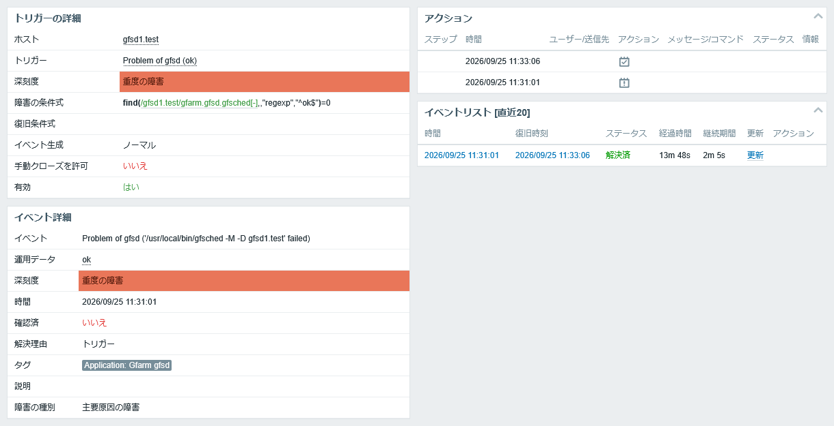
図 3-9 イベント情報詳細画面
詳細画面に表示される各項目について以下に説明する。

- トリガーの詳細
障害判定に使用されるトリガーの情報を表示する。
- イベント詳細
発生した障害の詳細情報を表示する。
- アクション
障害に対して実行された通知や操作の履歴を表示する。
- イベントリスト[直近20]
同一イベントの最近20件分の発生履歴が表示される。

ユーザ管理
ZabbixのWebインターフェース上から、監視対象の追加や監視項目の設定変更、監視データの閲覧等を行うことができる。Zabbixではユーザ毎に閲覧内容、設定可否の制限を設けることが可能なので、運用時には必要に応じてユーザを作成することを推奨する。

本節では、ユーザ管理について説明する。本章で説明する内容は、以下の各項である。

- ユーザグループ追加/削除
- ユーザ追加/削除
- メール通知設定
- 各種権限設定

ユーザ管理を行えるのはZabbix特権管理者のみなので、注意が必要である。

ユーザグループの追加
ユーザグループは、ユーザをグループ化して管理する機能で、グループ単位での障害通知の設定や、閲覧/設定可能なホストグループを設定することが可能になる。

以下に、ユーザグループの追加手順を記載する。なお、各手順実施時は、ZabbixのAdminユーザ (Zabbix特権管理者) でログインしていることを前提としている。後述の各手順も同様である。

- ユーザグループ一覧画面の表示
メニューの「ユーザー」－「ユーザーグループ」から、ユーザグループ一覧画面を表示する。
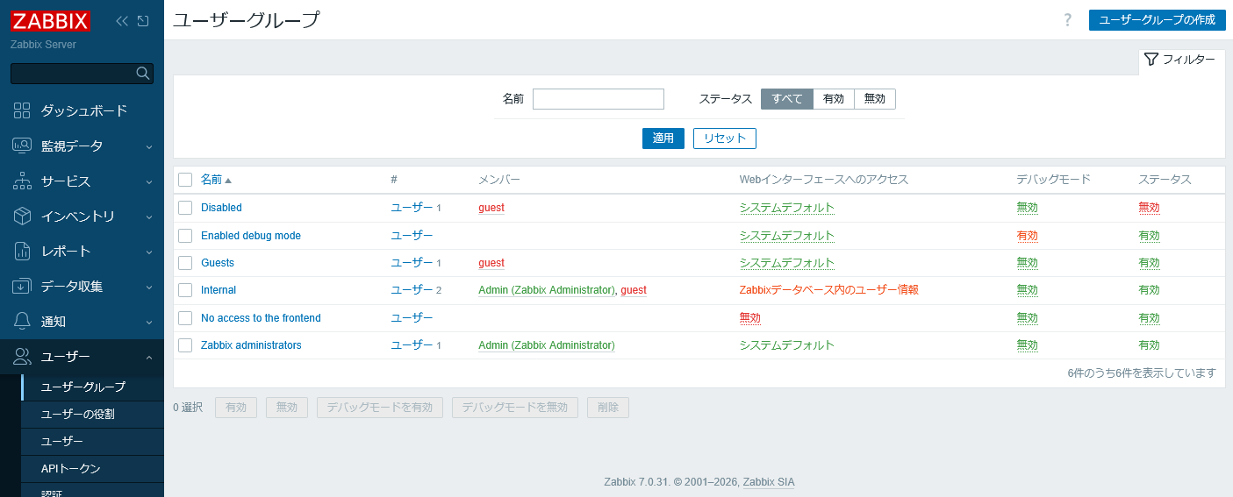
図 4-1 ユーザグループ一覧画面
一覧の各項目について以下に示す。

- 名前
ユーザグループの名称。
- #
ユーザーグループに所属するユーザー数。
- メンバー
ユーザーグループに所属しているユーザー。
- Webインターフェースへのアクセス
Webインターフェースへのログイン方式。
- デバッグモード
デバッグモードの設定 (有効/無効)。
- ステータス
ユーザーグループの設定 (有効/無効)。

上記項目の内、「Webインターフェースへのアクセス」、「デバッグモード」、「ステータス」は、リンクを選択することで、設定を切り替えることができる。

- ユーザグループ作成画面の表示
「グループの作成」ボタンを押下し、ユーザグループ作成画面を表示する。
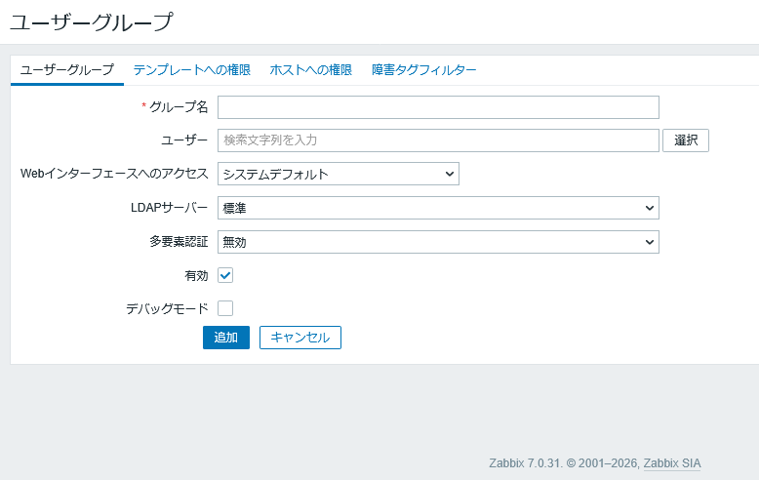
図 4-2 ユーザグループ作成画面
- ユーザグループの作成
各項目に必要な情報を入力し、「追加」ボタンを押下する。「ユーザグループ」タブの各設定項目の一覧を以下に示す。
表 4-1 ユーザグループ設定項目一覧
設定項目 | 設定値 | 概要
グループ名 | 任意のグループ名 | 作成するグループ名を設定する。
ユーザー | グループに追加する登録済みユーザ | 既に作成済のユーザをグループに追加する場合は検索や選択ボタンを利用して設定する。
Webインターフェースへのアクセス | 以下のいずれか:  ・システムデフォルト  ・Zabbixデータベース内のユーザ情報  ・LDAP  ・無効 | Webインターフェースへのログイン方式を設定する。
LDAPサーバー | 標準 | LDAP認証を利用する場合に、接続先のLDAPサーバーを設定する。
多要素認証 | 有効 or 無効 | APIアクセス可否を設定する。
有効 | チェックあり or チェックなし | ユーザーグループの有効・無効を設定する。
デバッグモード | 有効 or 無効 | デバッグモードの可否を設定する。
その他のタブではそれぞれ以下を設定します。
- テンプレートへの権限
テンプレートに対するアクセス権限を設定する。
- ホストへの権限
ホストグループに対するアクセス権限を設定する。
- 障害タグフィルター
ユーザーグループが閲覧可能な障害情報をタグにより制限する。

「追加」ボタンを押すと、ユーザグループ一覧画面に追加したユーザグループが表示される。

ユーザグループの削除
ユーザグループの削除手順を以下に示す。

- ユーザグループ一覧画面の表示
メニューの「管理」－「ユーザーグループ」から、ユーザグループ一覧画面を表示する。
図 4-3 ユーザグループ一覧画面
- ユーザグループの削除
削除したいユーザグループのチェックボックスを選択して、画面下部の「削除」ボタンを押下する。ユーザグループの削除が行われる。

ユーザの追加
ユーザを作成することで、ユーザ単位での監視対象の限定、障害通知手段の設定を行うことが可能になる。但し、ユーザの各権限は所属するホストグループに依存する。なお、Zabbixインストール直後では以下のユーザが存在している。
表 4-2 初期ユーザ一覧
ユーザ | ユーザ種類 | 備考
Admin | Zabbix特権管理者 | 全ての操作が可能
guest | Zabbixユーザ | デフォルトでは無効であり、権限も付与されていない。利用する場合は別途有効化および権限設定が必要。

Zabbixには、以下の3種類のユーザが存在する。各ユーザは3種類のいずれかに属しており、それぞれ実施可能な操作が異なる。ユーザを追加する際は、ユーザをどの種類に所属させるか、決めなければならない。

- 特権管理者
全ての情報を扱うことが可能である。Webインターフェースの全てのメニュー項目にアクセスできる。また、全てのホストグループおよびテンプレートグループに対する権限を持つ。
- 管理者
監視設定や監視データの管理を行うことができる。ただし、ユーザー管理や一部の管理機能へのアクセスは制限される。利用可能な機能はユーザーロールにより制御される。
- ユーザー
主に監視データの閲覧を行うためのユーザーである。利用可能な機能はユーザーロールおよび付与された権限により制御される。デフォルトでは監視対象への権限は付与されていない。

ユーザの追加手順を以下に示す。

- ユーザ一覧画面の表示
メニューの「ユーザー」－「ユーザー」からユーザ一覧画面を表示する。
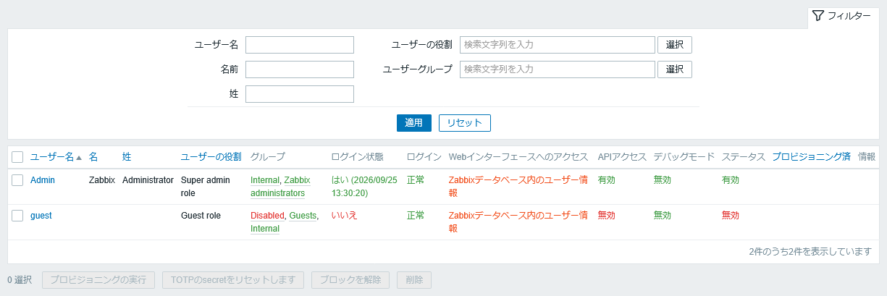
図 4-4 ユーザ一覧画面
一覧の各項目について以下に示す。

- ユーザー名
ユーザーのログイン名
- 名前
ユーザーの名 (ファーストネーム)
- 名字
ユーザーの姓
- ユーザーの役割
ユーザーに割り当てられているロール
- グループ
ユーザが所属しているユーザグループの一覧
- ログイン状態
ログイン状況（ログイン中の場合、最終ログイン日時）
- ログイン
ユーザアカウントの状態
- Webインターフェースへのアクセス
Webインターフェースの認証方式
- APIアクセス
APIアクセスの設定 (有効/無効)
- デバッグモード
デバッグモードの設定 (有効/無効)
- ステータス
このアカウントの有効/無効設定
- プロビジョニング済
外部認証システムによるユーザープロビジョニングの状態

これらの設定値は、ユーザーグループおよびユーザー設定の内容に応じて表示される。

- ユーザ作成画面の表示
「ユーザの作成」ボタンを押下し、ユーザ作成画面を表示する。
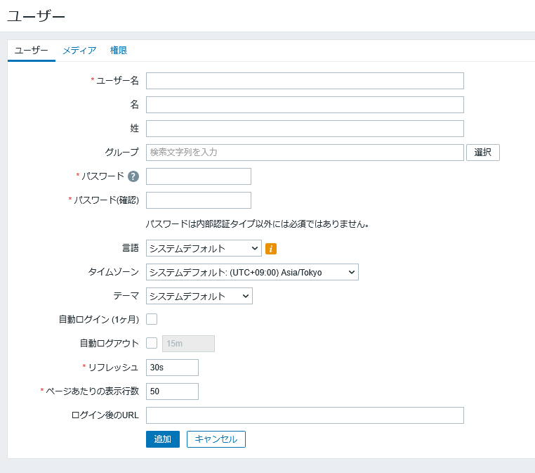
図 4-5 ユーザ作成画面
- ユーザの作成
各項目に必要な情報を入力し、「保存」ボタンを押下する。各設定項目の一覧を以下に示す。
表 4-3 ユーザ設定項目一覧
タブ：設定項目 | 設定値 | 概要
ユーザー：ユーザー名 | 任意のユーザー名 | Webインターフェースへのログイン時に使用するユーザー名を設定する。
ユーザー：名 | 任意の名前 | －
ユーザー：姓 | 任意の姓 | －
ユーザー：グループ | ユーザーグループ | ユーザーが所属するユーザーグループを設定する。複数指定が可能である。
ユーザー：パスワード | 任意のパスワード | ログイン時に使用するパスワード
ユーザー：パスワード(確認) | パスワードと同一の値 | －
ユーザー：言語 | 画面表示で使用する言語を選択 | －
ユーザー：テーマ | 画面のテーマを選択 | －
ユーザー：自動ログイン（1か月） | 有効  無効 | 自動ログインを行うかどうか  有効(チェック)の場合、ブラウザ上にログイン情報が1ヶ月保存される。
ユーザー：自動ログアウト | 有効/無効（有効の場合、任意の自動ログアウト時間(秒)） | 一定時間操作しない場合ログアウトする時間(秒)
ユーザー：更新 | 任意の画面自動更新時間(秒) | 画面表示を自動更新する間隔(秒)
ユーザー：ページあたりの表示行数 | 任意のリスト表示数 | 一覧画面で1ページに表示する件数
ユーザー：ログイン後のURL | ログイン後に表示する画面のURL | ログイン直後に遷移するURL
メディア：メディア | 必要に応じて、「追加」リンクを押下し、任意の障害通知手段を選択 | メディアタイプに設定されているメール通知等の手段の設定。送信先のアドレスの設定等。  詳細は「5. メール通知設定」に記載。
権限：ユーザーの役割 | ユーザーに割り当てるロール | ロールにより利用可能な機能や操作権限が決定される。
「追加」ボタン押下後、ユーザー一覧画面に作成したユーザが追加される。

ユーザの削除
ユーザの削除手順を以下に示す。

- ユーザ一覧画面の表示
メニューの「ユーザー」－「ユーザー」からユーザ一覧画面を表示する。
- ユーザの削除
削除したいユーザのチェックボックスを選択して、画面下部の「削除」ボタン押下する。ユーザの削除が行われる。

パスワードの変更
ユーザパスワードの変更手順を記す。

- ユーザ一覧画面の表示
メニューの「ユーザー」－「ユーザー」からユーザ一覧画面を表示する。
図 4-6 ユーザ一覧画面
- ユーザ設定画面の表示
一覧から、パスワードを変更したいユーザの「ユーザー名」部分のリンクをクリックする。ユーザの設定画面が表示される。
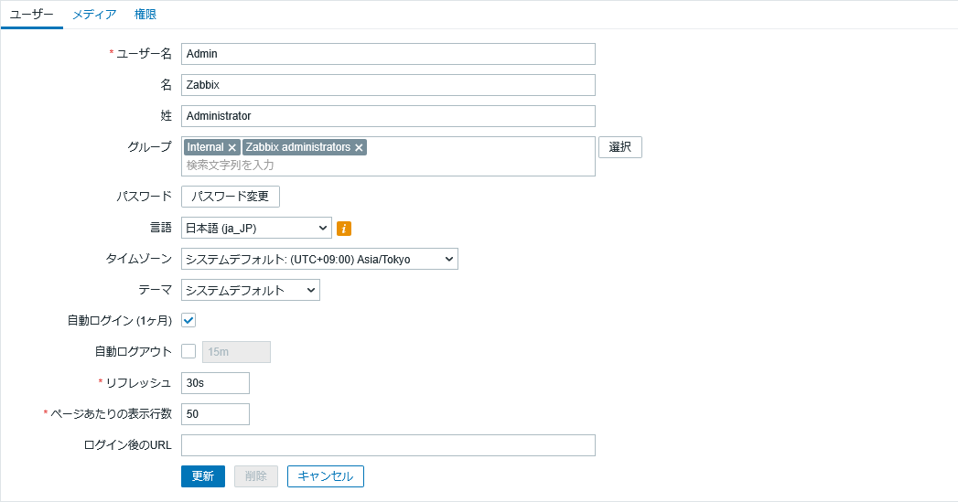
- 「パスワード変更」ボタンの押下
ボタンを押すと、「現在のパスワード」「パスワード」「パスワード (確認)」という入力フィールドが表示されるので、現在のパスワードと新たなパスワードを入力する。
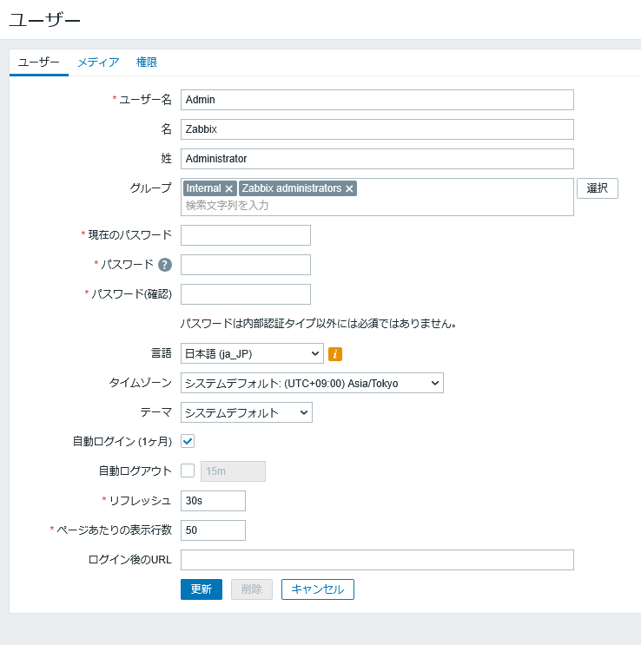
- 最後に、「更新」ボタンを押して、変更後のパスワードを保存する。

メール通知設定
Zabbixは、障害発生時をメールで通知することができる。通知を行うには、Zabbixサーバからアクセス可能で、かつ宛先へのメールを処理できるSMTPサーバが稼働している必要がある。SMTPサーバの設定方法の解説は本書の範疇を超えるため、割愛する。

Zabbixでは通知手段を「メディアタイプ」と呼ぶ。メールによる通知設定を行うには、まずメディアタイプ「Email」に関する管理設定を、以下の手順にしたがって変更する。なお、メディアタイプとして「Email (HTML）」も利用できる。本章では、「Email」の利用を前提としているが、「Email (HTML）」を利用する場合は適宜読み替えること。

- メディアタイプ一覧画面の表示
メニューの「通知」－「メディアタイプ」からメディアタイプ一覧画面を表示する。
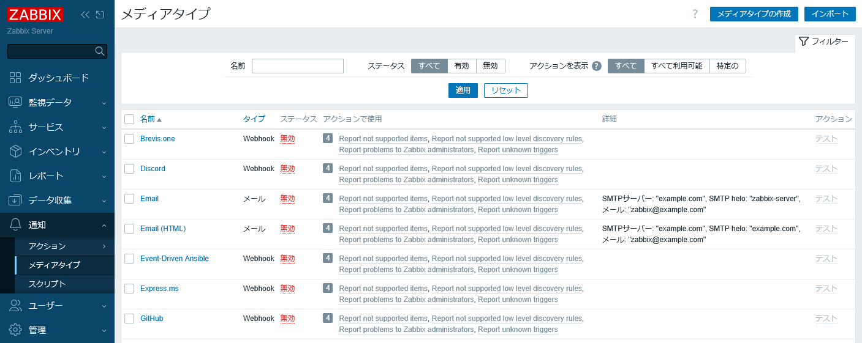
図 5-1 メディアタイプ一覧画面
- メディアタイプの設定画面の表示
名前欄の「Email」リンクを押下し、メディアタイプ設定ダイアログを表示する。
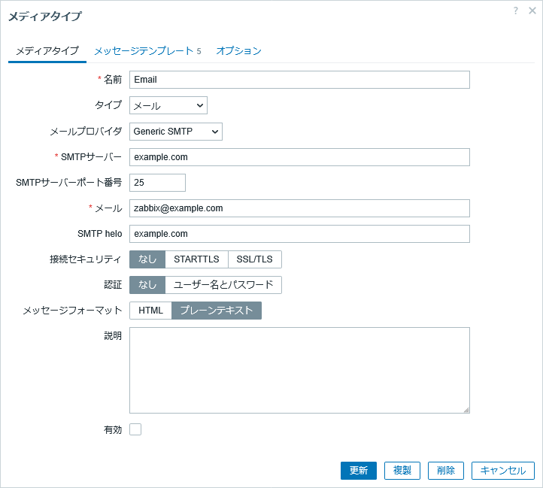
図 5-2 メディアタイプ設定ダイアログ

- メディアタイプの設定
使用する環境に合わせて各項目に必要な情報を入力し、「更新」ボタンを押下する。
表 5-1 メディアタイプ設定項目一覧
設定項目 | 設定値 | 概要
名前 | Email | メディアタイプを識別する名称
タイプ | メール | 通知方法を指定する。
メールプロバイダ | Generic SMTP | SMTPサーバを利用したメール送信方式
SMTPサーバー | 任意のSMTPサーバ名またはIPアドレス | 通知メールを送信するSMTPサーバ
SMTPサーバーポート番号 | 任意のSMTPポート番号 | SMTPサーバへ接続するポート番号
メール | 任意の送信元メールアドレス | 通知メールの送信元アドレス
SMTP helo | 任意のHELO/EHLOホスト名 | SMTP接続時にサーバへ通知するホスト名
接続セキュリティ | なし / STARTTLS / SSL/TLS | SMTP接続時の暗号化方式
認証 | なし / ユーザー名とパスワード | SMTPサーバ認証方式
メッセージフォーマット | プレーンテキスト | 通知メール本文の形式
説明 | 任意の説明文 | メディアタイプに関する補足説明
有効 | チェックあり | メディアタイプを使用可能にするか指定する
メッセージテンプレートタブでは、障害発生時および障害復旧時に送信するメールの件名と本文を設定する。オプションタブでは、メディアタイプの動作に関する追加設定を行う。

- メディアタイプ一覧画面で、「Email」に対応したアクション欄の「テスト」リンクを押下して、メディアタイプ”Email”のテストダイアログを表示する。
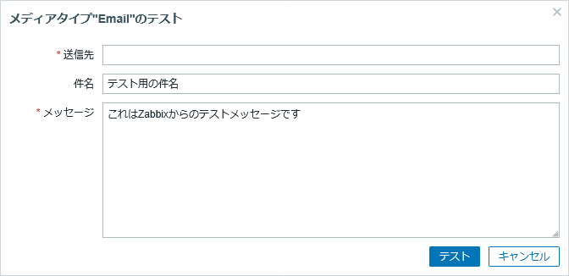
図 5-3 メディアタイプ"Email"のテスト画面
送信先に任意のメールアドレスを入力し、「テスト」ボタンを押下することで、メールが正しく送信されるか確認できる。メールが正しく受信できない場合、メディアタイプ設定等を見直し、受信できるように設定する。

- ユーザ一覧画面の表示
メニューの「ユーザー」－「ユーザー」からユーザ一覧画面を表示する。
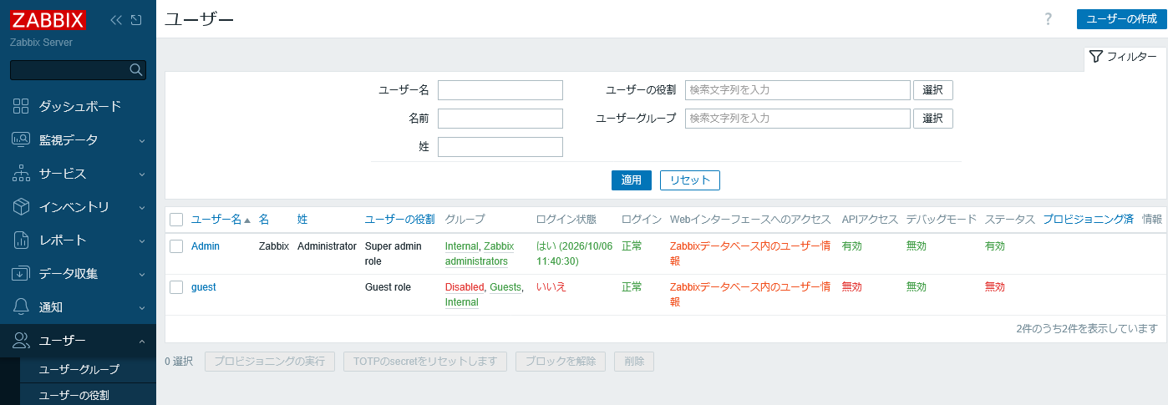
図 5-4 ユーザ一覧画面
- ユーザ設定画面の表示
ユーザ一覧画面の中から、メール通知を行いたいアカウント名のリンクを押下する。(個々の管理者ユーザのアカウントを作成しないのであれば、「Admin」アカウントのリンクを押下する。)
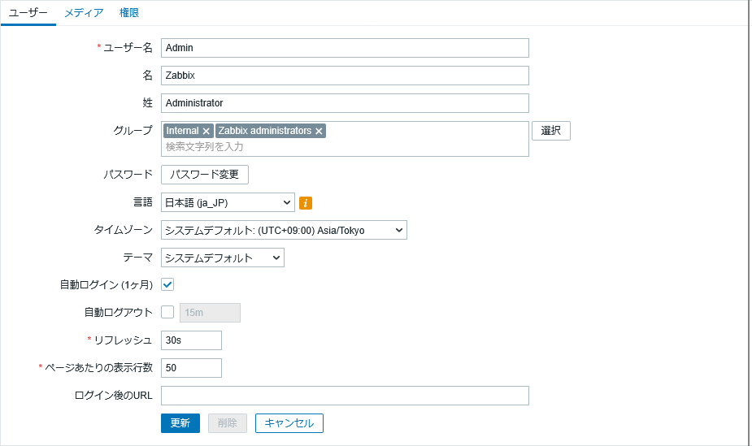
図 5-5 ユーザ設定画面
- メディア設定ポップアップ画面の表示
ユーザ設定画面のタブ「メディア」の設定項目「メディア」にある「追加」リンクを押下し、メディア設定ダイアログを表示する。
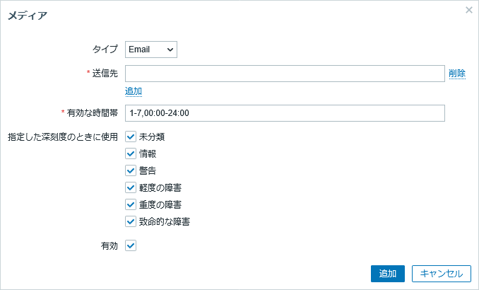
図 5-6 メディア設定ダイアログ
- メディアの設定
各項目に必要な情報を設定し、「更新」ボタンを押下する。設定項目の一覧を、以下に示す。
表 5-2 メディア設定項目一覧
設定項目 | 設定値 | 概要
タイプ | Email | メディアタイプで作成したタイプから選択する。
送信先 | メールアドレス | 障害通知時の宛先となるメールアドレス。メディアタイプのテストで正しくメールを受信できることを確認すること。
有効な時間帯 | 1-7,00:00-24:00 | 通知する時間を、「曜日,開始時刻-終了時刻」で指定。左記の設定値は、無制限と同じ。
指定した深刻度のときに使用 | 「軽度の障害」「重度の障害」「致命的な障害」にチェックを入れることを推奨。 | 監視項目の設定でメール通知を行う対象とする、障害の深刻度を選択する。後述するアクションの実行条件に影響するので、異なる設定とする場合は注意すること。
ステータス | 有効 | このメディアの有効/無効設定。

- アクション設定画面の表示
メニューから「通知」－「アクション」－「トリガーアクション」を選択し、トリガーアクション一覧画面を表示させる。
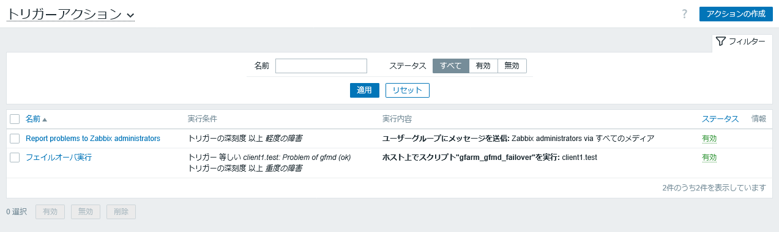
図 5-7 アクション一覧画面
アクションを新規作成する場合は、画面右上の「アクションの作成」ボタンを押下して、新規アクションダイアログを表示する。なお、前述のメディア設定を「Admin」ユーザーに対して行った場合、デフォルトのトリガーアクション「Report problems to Zabbix administrators」の一部を編集して利用することもできる。
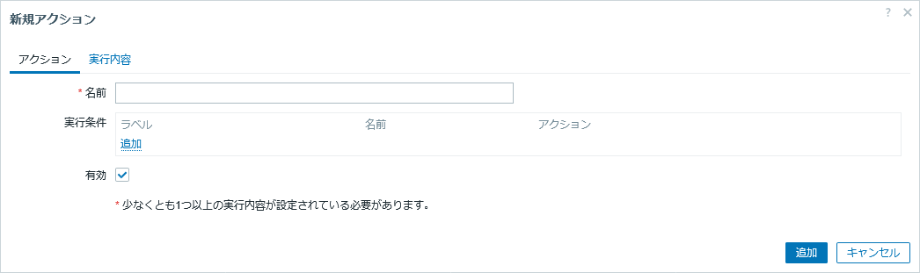
図 5-8 新規アクションダイアログ
アクション設定画面の各項目について、以下に設定する。
表 5-3アクション設定項目一覧
タブ名：設定項目 | 設定値
アクション：名前 | メール送信
アクション：実行条件 | ・条件A  タイプ：トリガーの深刻度  オペレータ：以上  深刻度：軽度の障害  （前述のメディア設定で、指定した深刻度を網羅するように設定すること）
アクション：有効 | チェックあり
実行内容：デフォルトのアクション実行ステップの間隔 | 1h
実行内容：実行内容 | 「追加」リンクを押下し、以下を設定する。  処理内容：メッセージの送信  ステップ：1-1  ステップの間隔：0  ユーザーグループに送信：（空欄）  ユーザーに送信：Admin  送信メディアタイプ：Email  メッセージのカスタマイズ：チェックなし  実行条件：（空欄）
実行内容：復旧時の実行内容 | 障害発生時だけでなく復旧時にも通知を送る設定にしたい場合、以下に設定して「更新」ボタンを押下する。  処理内容：障害通知送信済のユーザーすべてにメッセージを送信  メッセージのカスタマイズ：チェックなし
実行内容：更新時の実行内容 | （空欄）
実行内容：副次的な障害の場合に実行を保留 | チェックあり
実行内容：メンテナンス中の場合に実行を保留 | チェックあり
実行内容：キャンセルされたエスカレーションの通知 | チェックあり

手動でのフェイルオーバの実行
手動でメタデータサーバのフェイルオーバを実行する場合、代表クライアント上で下記の手順を実行する。下記の手順は全てzabbixユーザで実行する。

- 自動フェイルオーバ実行の設定を無効にする。
自動フェイルオーバ実行を設定している場合は、あらかじめ無効にする必要がある。メニューの「通知」－「アクション」－「トリガーアクション」を選択し、トリガーアクション一覧画面を表示する。アクションの名前が「フェイルオーバ実行」のステータス列に表示される「有効」のリンクをクリックし、「無効」に変更する。
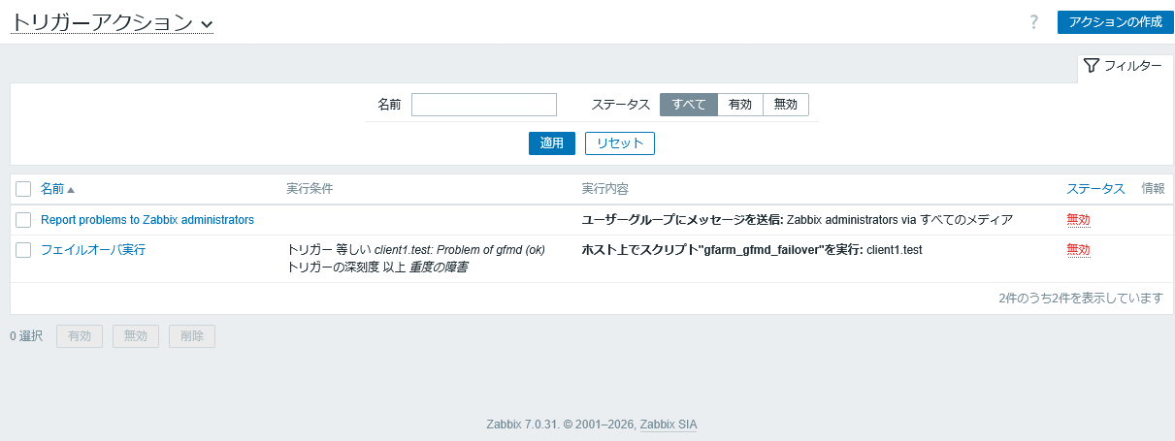
図 6-1 アクション設定画面
- Gfarmメタデータサーバ（マスター）が停止していることを確認する。
Gfarmメタデータサーバ（マスター）を停止した後、フェイルオーバスクリプトを –tオプション（テストモード）を付けて実行し、メッセージを確認する。「suitable candidate for master gfmd is ...」の行が出力されていれば、フェイルオーバの実行が可能となる。
$ /usr/lib/zabbix/externalscripts/gfarm_gfmd_failover.pl -t
RUN LISTEN MAX_SEQNO HOST
- - 1257 gfmd1 (gfmd1.test:601)
yes - 1257 gfmd2 (gfmd2.test:601)
yes - 1257 gfmd3 (gfmd3.test:601)

suitable candidate for master gfmd is gfmd2 (gfmd2.test:601)
- フェイルオーバを実行する
フェイルオーバスクリプトを、今度は -t オプションなしで実行する。「receive a response… op="promote", line="complete"」の行が出力されていれば、フェイルオーバの実行が正常に行われたこととなる。
$ /usr/lib/zabbix/externalscripts/gfarm_gfmd_failover.pl -v
gfarm_gfmd_failover.pl: notice: start
…
gfarm_gfmd_failover.pl: notice: start agent: gfmd=gfmd2 (gfmd2.test:601) op="promote"
gfarm_gfmd_failover.pl: notice: receive a response: gfmd=gfmd2 (gfmd2.test:601), op="promote", line="complete"
gfarm_gfmd_failover.pl: notice: end agent: gfmd=gfmd2 (gfmd2.test:601) op="promote"
gfarm_gfmd_failover.pl: notice: end
- 自動フェイルオーバ実行の設定を再び有効にする。
再び有効に戻す場合は、トリガーアクション一覧画面の「フェイルオーバ実行」のステータス「無効」をクリックし、「有効」に変更する。

